5min | Appel
7 min | Correction activité 4
20 min | évaluation
5min | Chapitre 2 : Être au courant + saut de pages !!!!
25-35min au moins | Activité 1 :les différents dipoles
10 min | Trace écrite
BILAN :
-Le moteur est un récepteur.Si on fait un montage avec un moteur et une lampe, la lampe ne brille pas : le moteur ne permet pas de mettre en circulation le courant électrique.
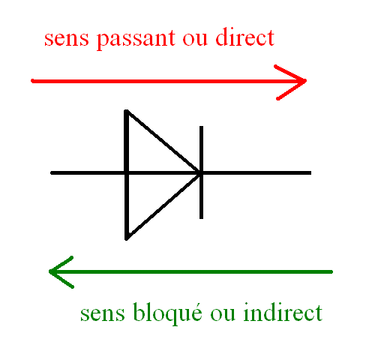
Si on fait un montage avec une pile, une lampe et un moteur, la lampe brille et le moteur tourne. La pile met en circulation un courant électrique qui permet à la lampe et au moteur de fonctionner.-Un interrupteur n’est pas un générateur. Il est composé d’un matériau conducteur qui laisse passer le courant électrique lorsqu’il est fermé.- La DEL ne laisse passer le courant électrique que dans un sens qu’on appelle sens passant :
25-35min au moins Act 2 : le sens du courant
Trace écrite ( bilan activité 1) :--Le courant circule de la borne positive "+" à la borne négative "-" à l'extérieur du générateur.
--Le sens du courant n'a pas d'effet sur le fonctionnement de la lampe, de l'interrupteur, des fils de connexion.
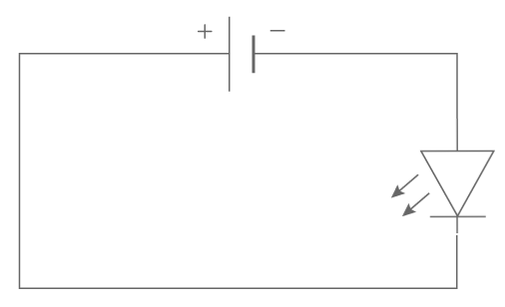
- --Le sens du courant a un effet sur le fonctionnement du moteur (change son sens de rotation), des diodes (le courant passe ou pas).

• Explication du fonctionnement des diodes/DEL :
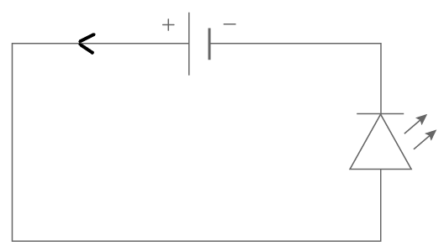

La DEL s'éclaire, on dit qu'elle est La DEL reste éteinte, on dit qu'elle est
branchée dans le sens passant. branchée dans le sens bloquant.
5 min | RANGER MATOS puis Exo du livre...

